1. Необходимо создать новый департамент, используя метод создания организации(департамента) с помощью REST-запроса (заполнить своими данными, например, фамилия имя группа).   
   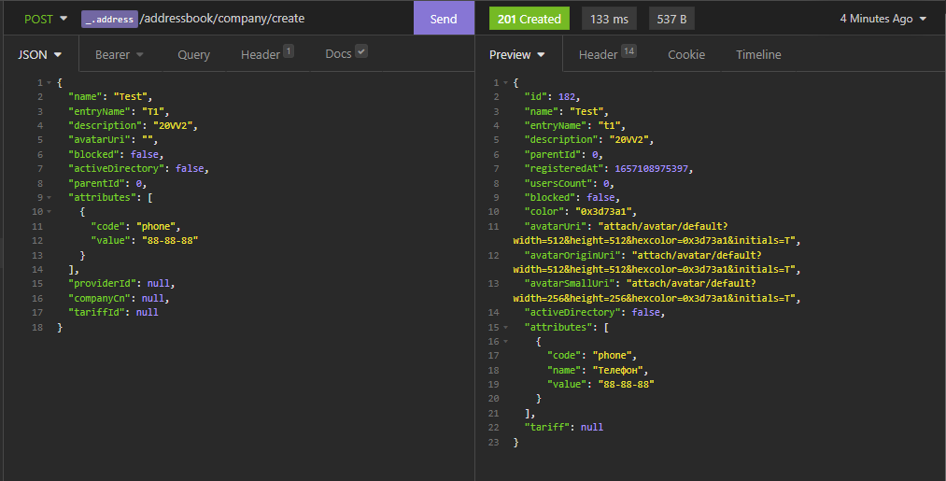
2. Проверить в БД наличие новой компании. Например, выполнив поиск по полю id, где id – идентификатор, присвоенный вашей организации в ходе создания и отображенный в теле ответа на запрос.  
   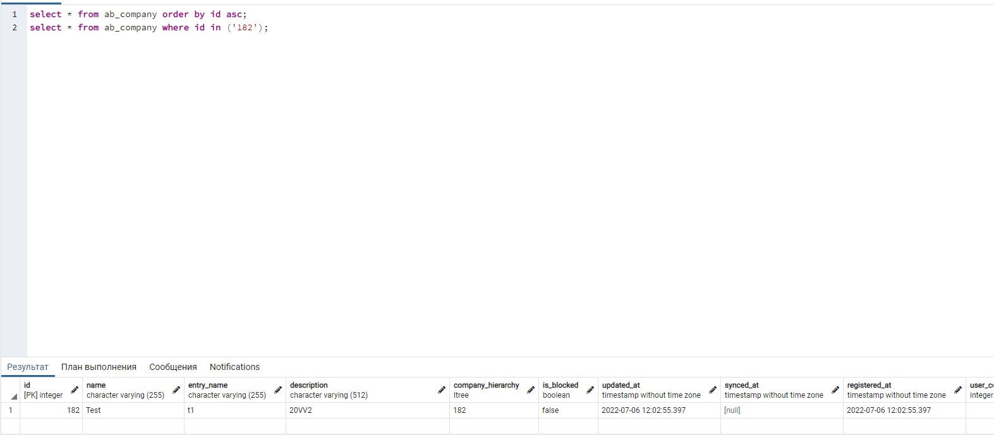
3. Выполните поиск организации по id с помощью REST-запроса в Insomnia.  
   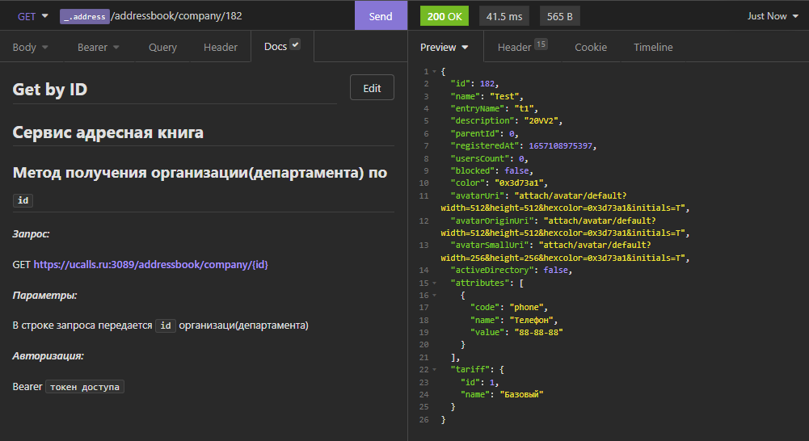
4. Отредактировать созданную организацию, изменив несколько параметров, используя метод редактирования информации об организации(департаменте).  
   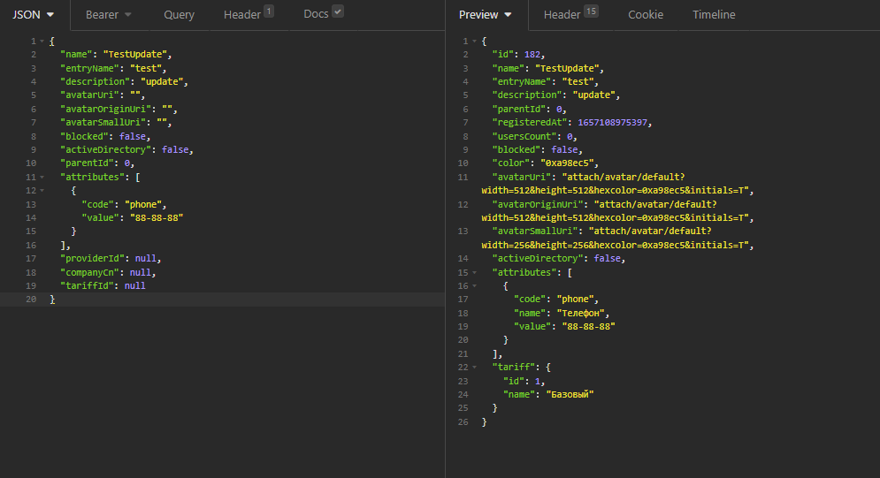
5. Проверьте в БД, что данные были изменены. Найдите свою организацию по измененным параметрам.  
   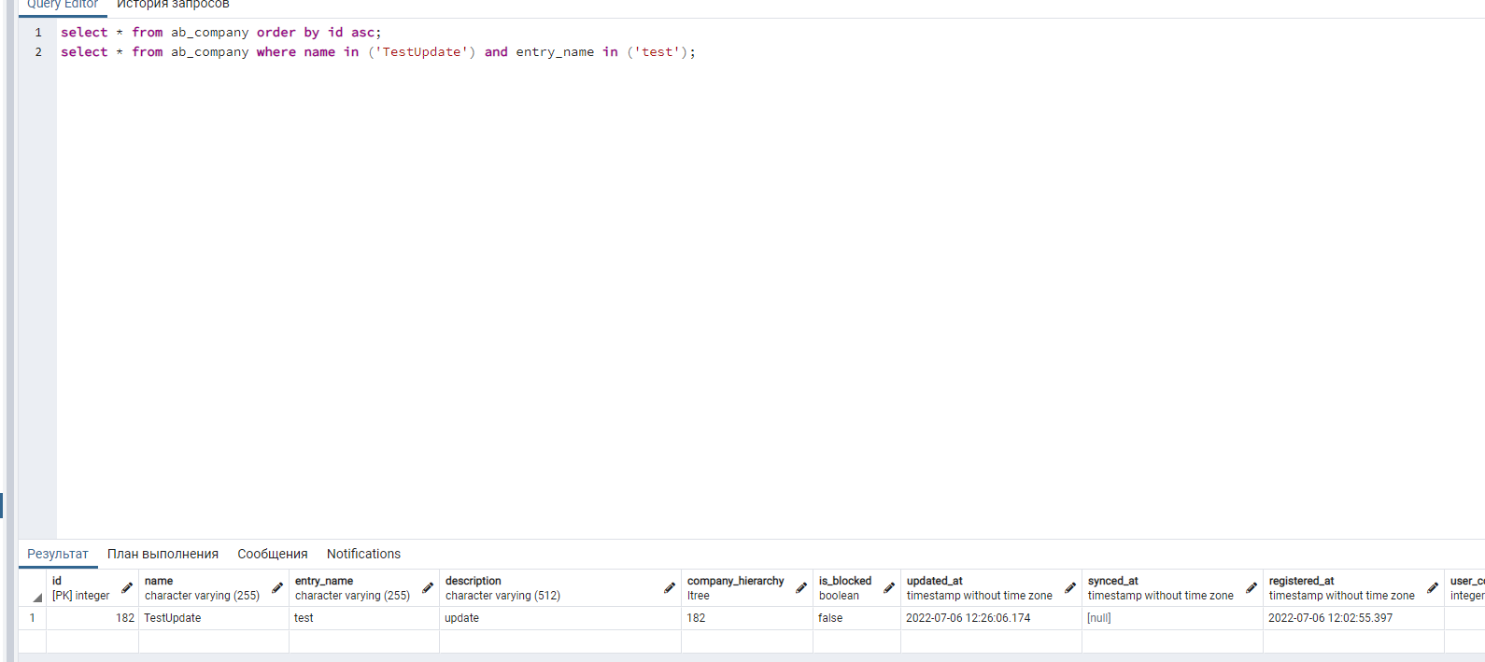
6. Создайте администратора для вашей организации, используя метод создания пользователя.   
   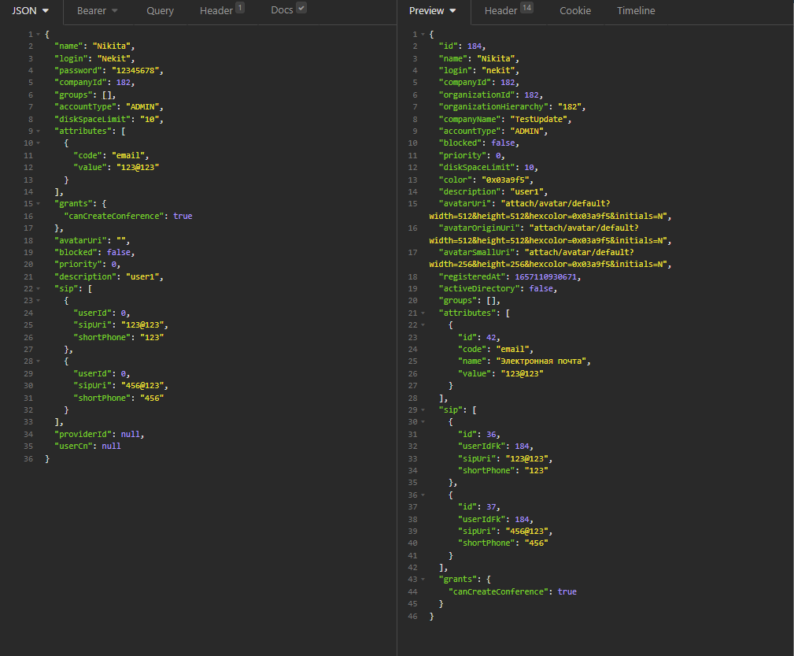
7. Проверьте наличие нового пользователя в соответствующей таблице БД.  
   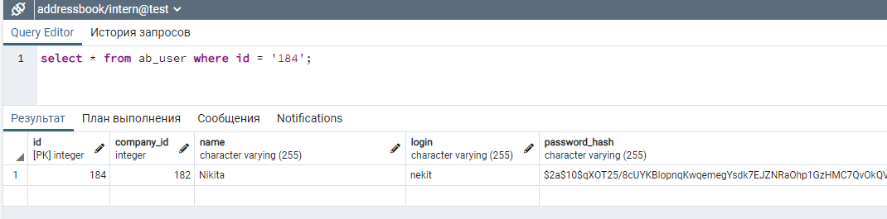
8. Выполните метод получения списка пользователей организации(департамента) для вашей организации. Убедитесь в наличии в списке вашего пользователя.  
   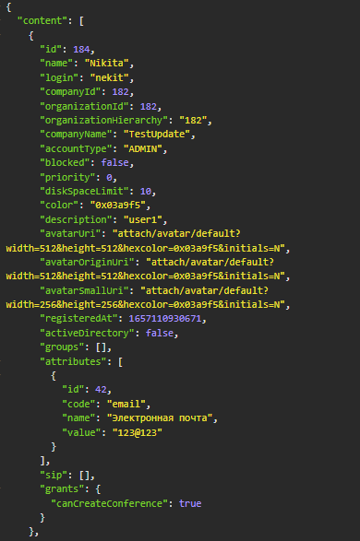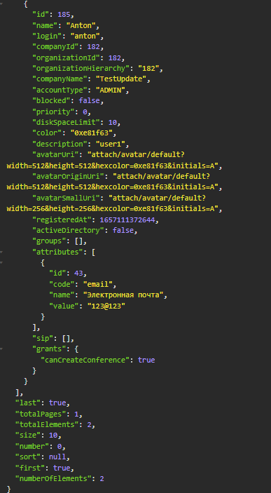  
   Пользователь «Nikita» присутствует в списке пользователей организации.
9. Выполните запрос к БД для выборки всех пользователей вашей организации по id организации. Выполните запрос к БД для выборки всех пользователей вашей организации по названию вашей организации.  
   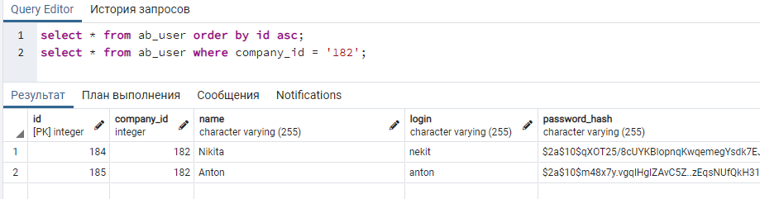 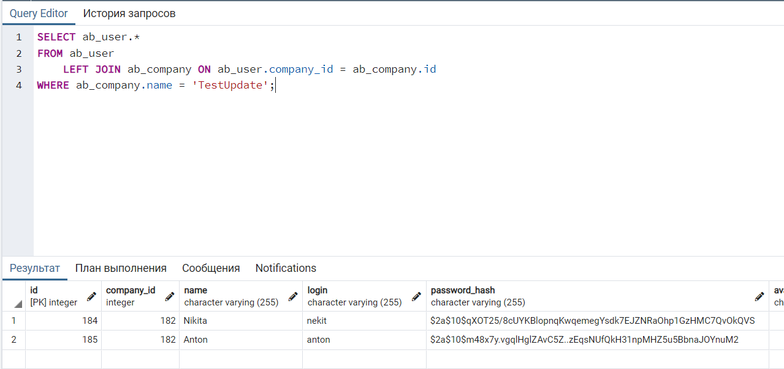
10. Выполните метод удаления вашего пользователя с помощью REST-запроса и убедитесь, что пользователь в БД отсутствует.  
    